Vyhlášení výsledků fotosoutěže na kalendář školy 2020 s dopravní tematikou
8. ročník fotosoutěže byl vyhlášen začátkem května 2019, uzávěrka byla stanovena na konec září. Přihlášených fotek bylo letos přes 200. Autoři vítězných fotografií byli odměněni dárkovými předměty školy a od Rady rodičů jedním výtiskem kalendáře a poukázkou na zboží v hodnotě 500 Kč za každou vybranou fotografii. Autorů vybraných fotografií bylo letos 10, což je nejvíce v historii soutěže. Kalendář slouží zejména k propagačním účelům školy, např. pro sociální partnery a je také možné si ho ve škole zakoupit.

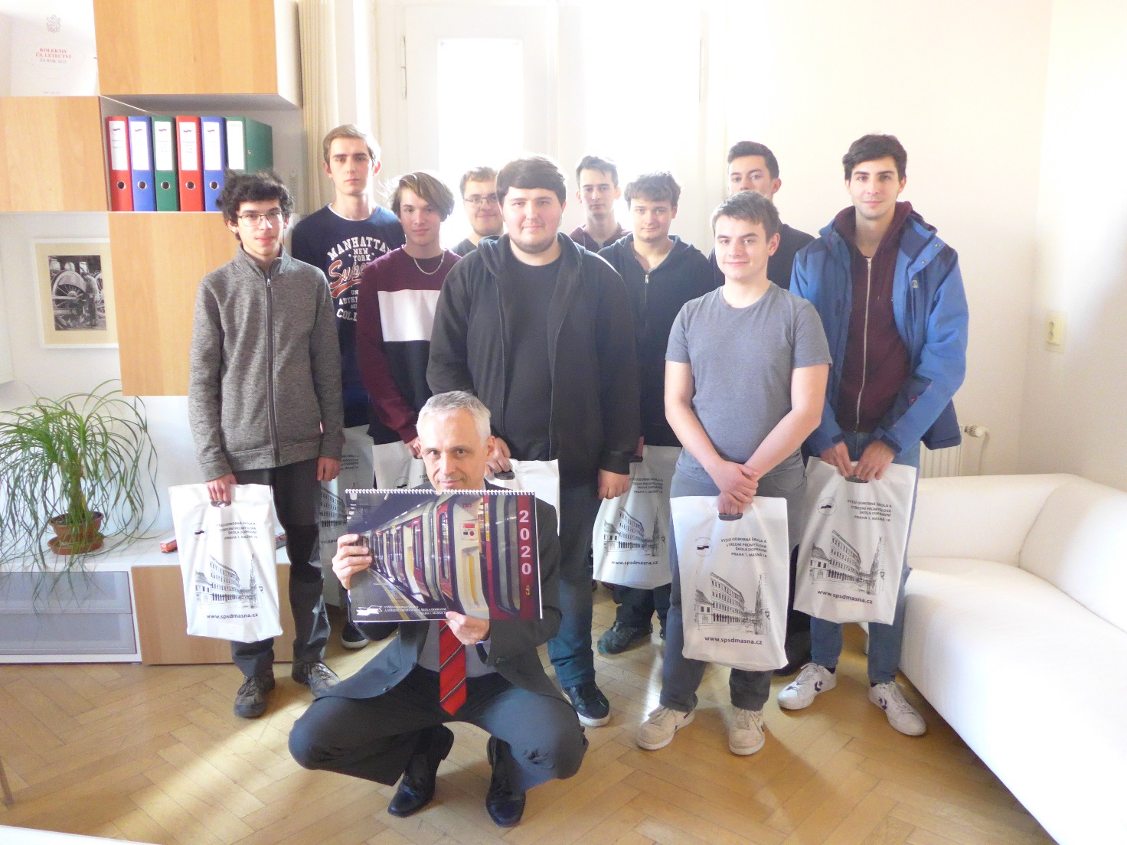
Pan ředitel s autory fotografií – Ondřej Prach, Martin Šilha, Daniel Marek Vácha, Vojtěch Brejník,
Tomáš Cígler, Adam Ritschel, Jakub Hlaváč, Lukáš Konečný, Jiří Voborník

Gratulujeme všem úspěšným a děkujeme všem zúčastněným. Zároveň vybízíme i ostatní studenty, aby se opět za rok do této soutěže zapojili.

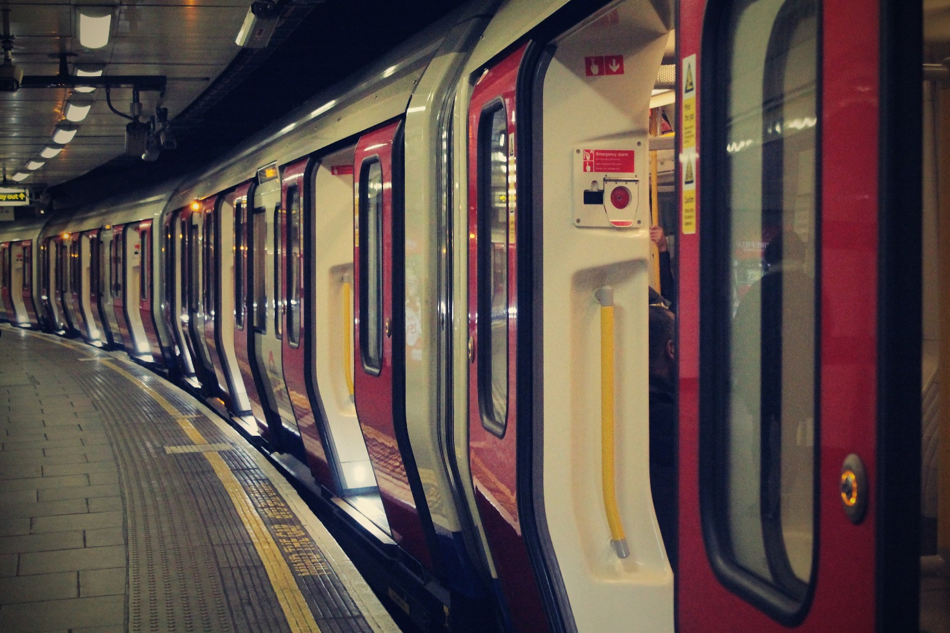
Úvodní stránka – Matěj Kábrt DL3

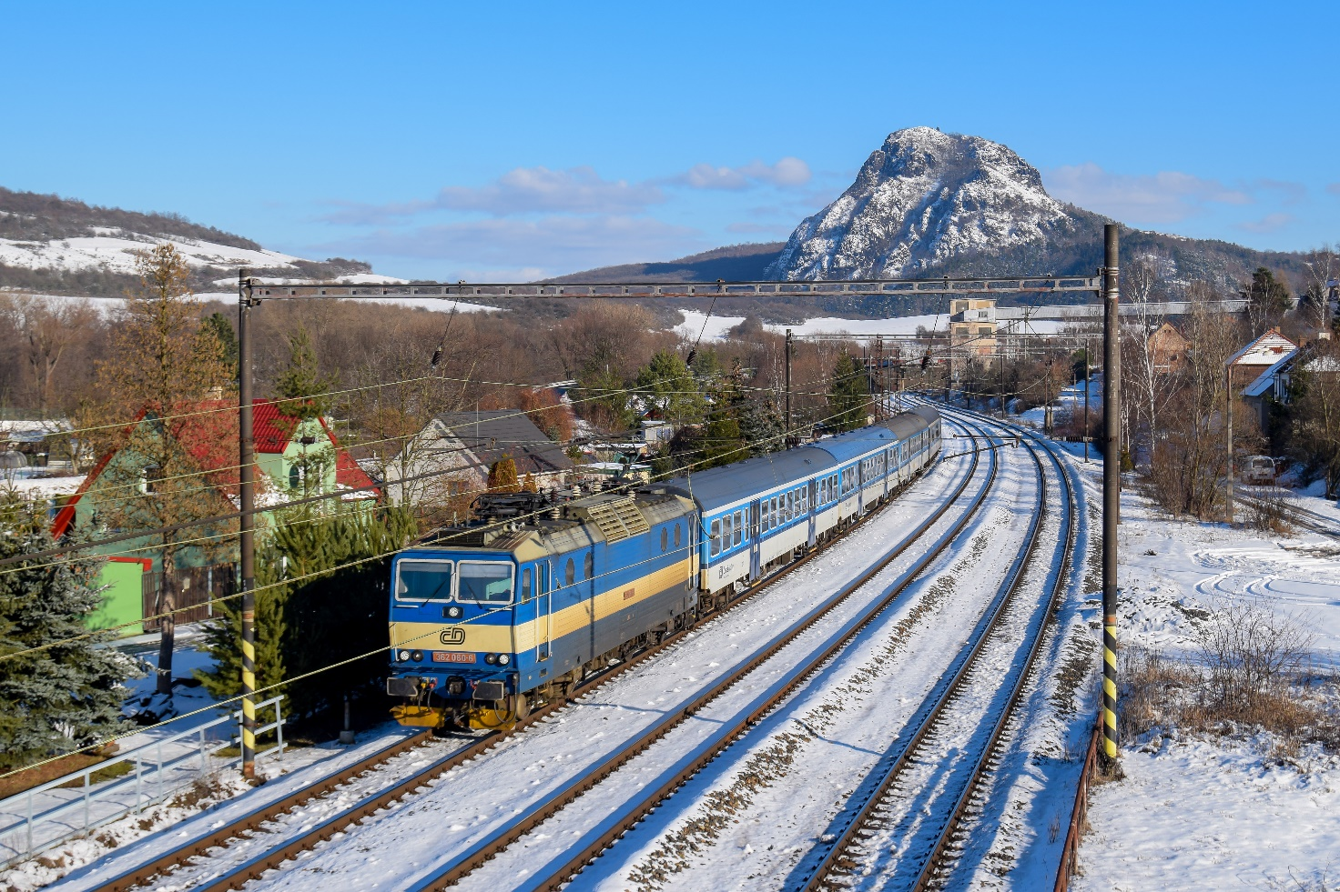
Leden – Ondřej Prach DŽ3
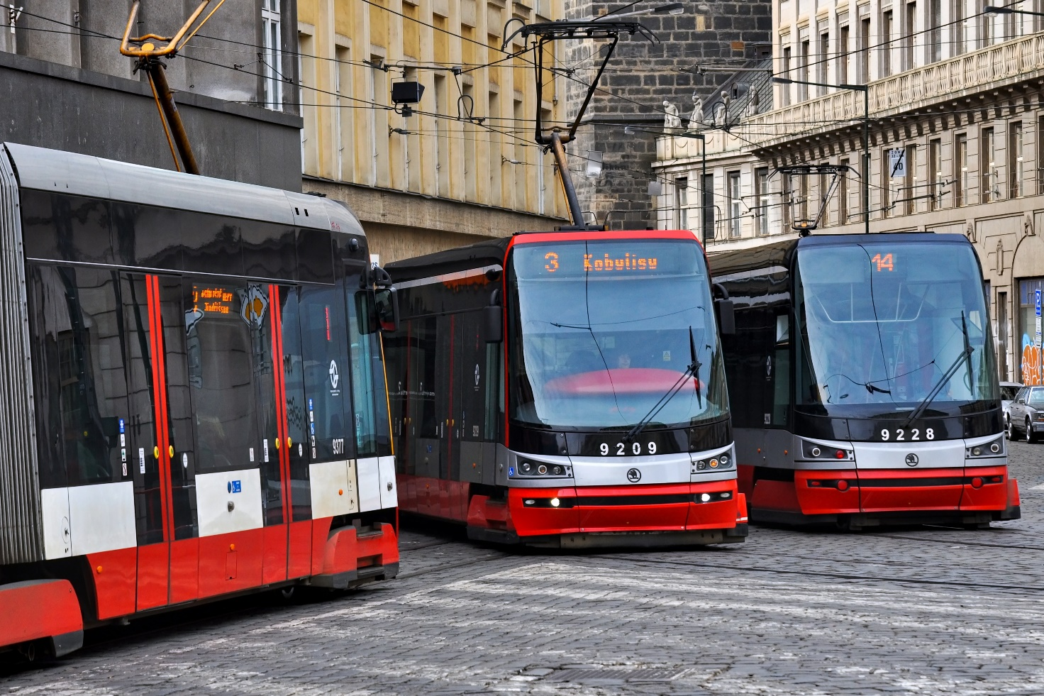
Únor – Martin Šilha DL3

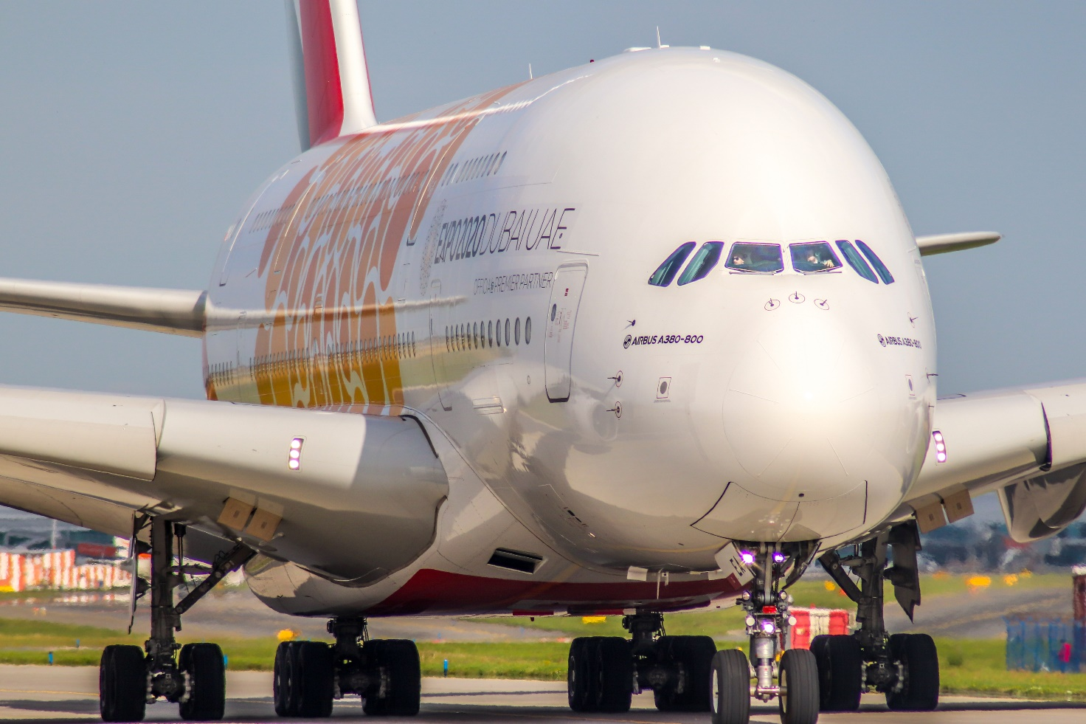
Březen – Daniel Marek Vácha D1D
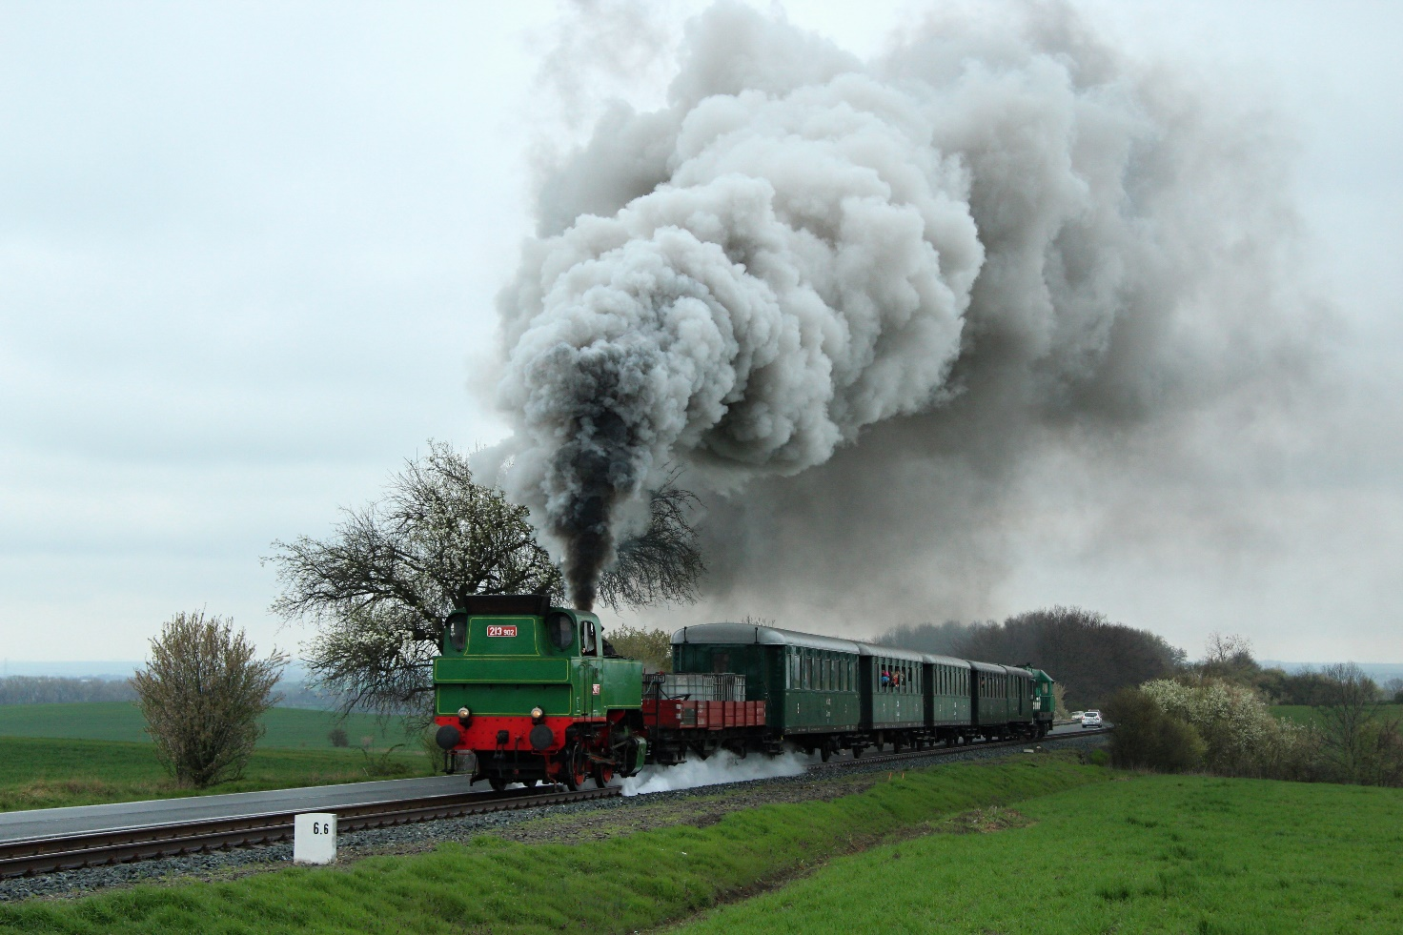
Duben – Vojtěch Brejník DŽ3

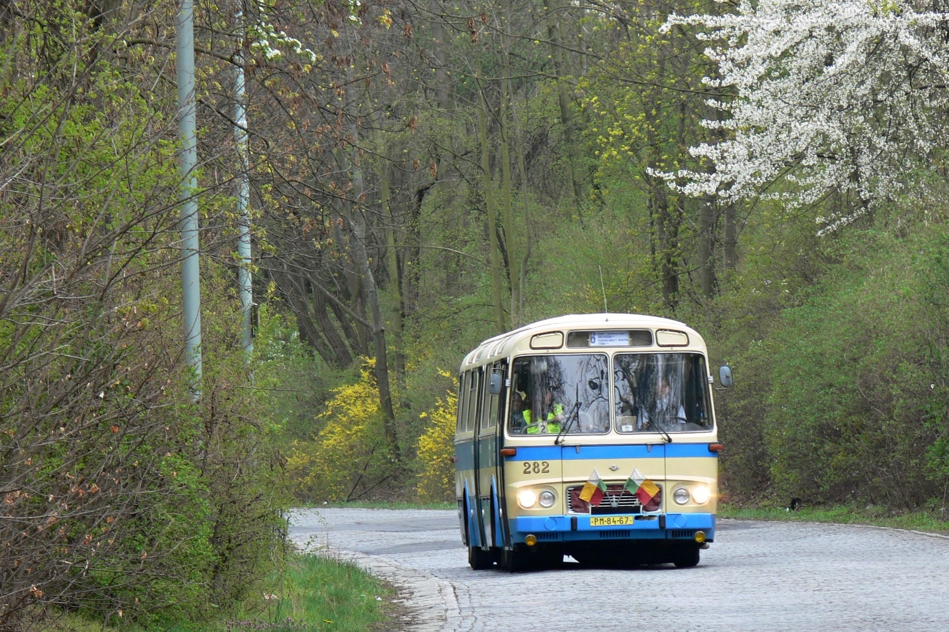
Květen – Tomáš Cígler DMŽ4
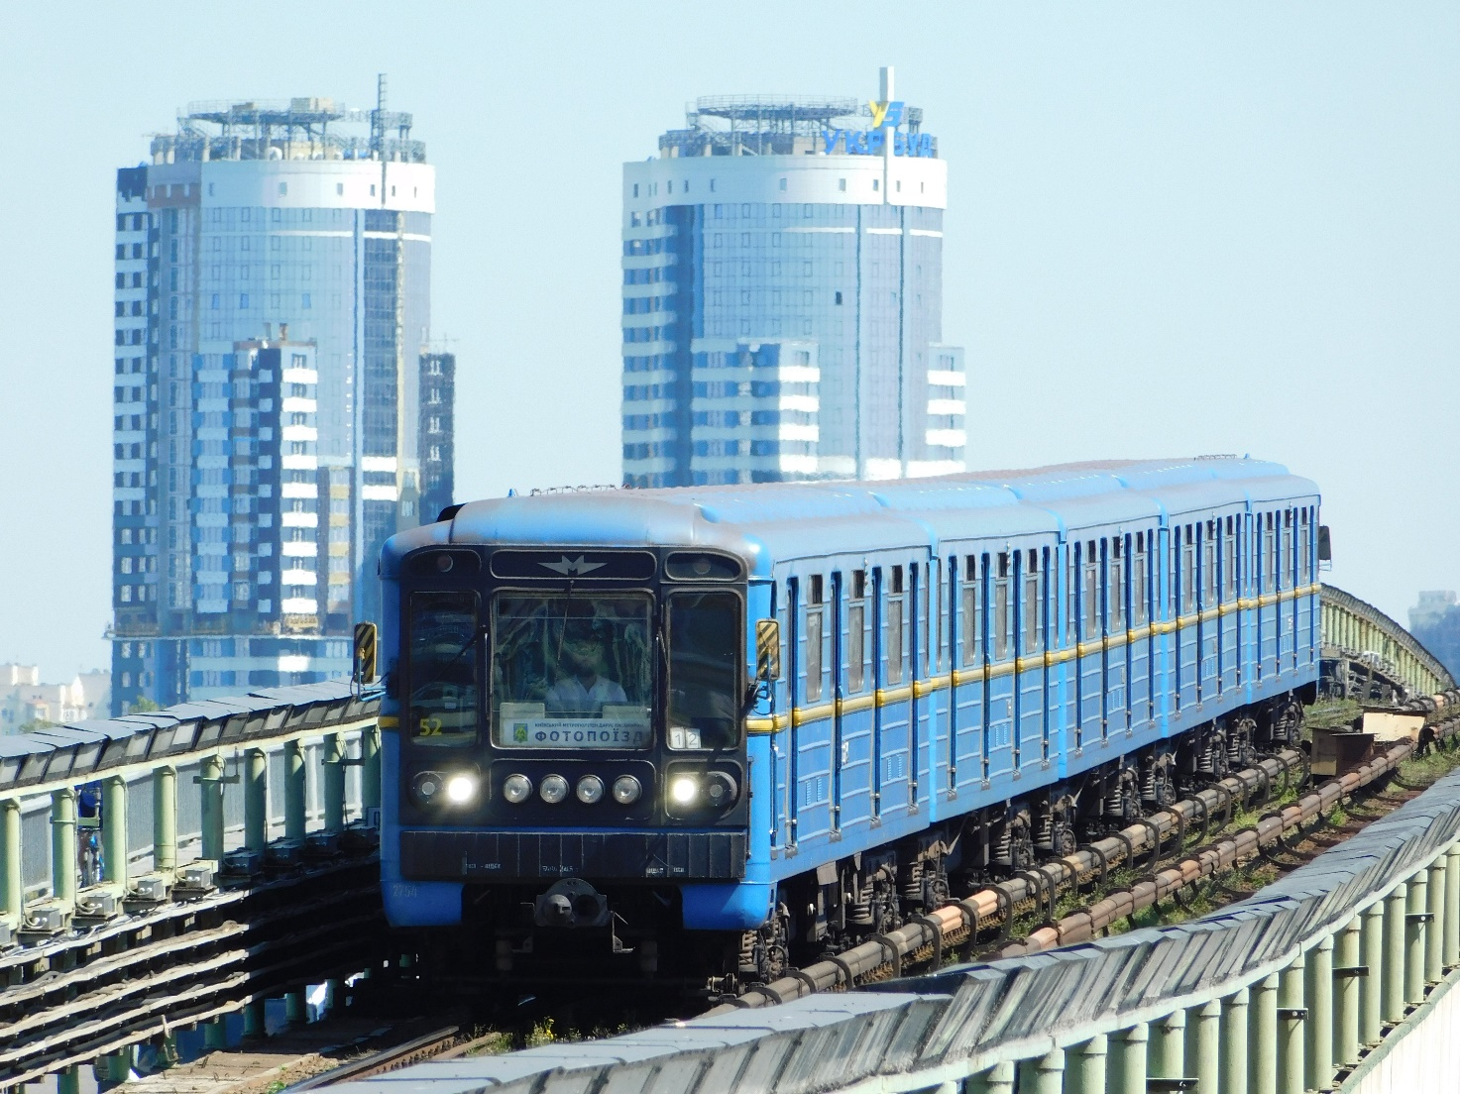
Červen – Adam Ritschel DLO3

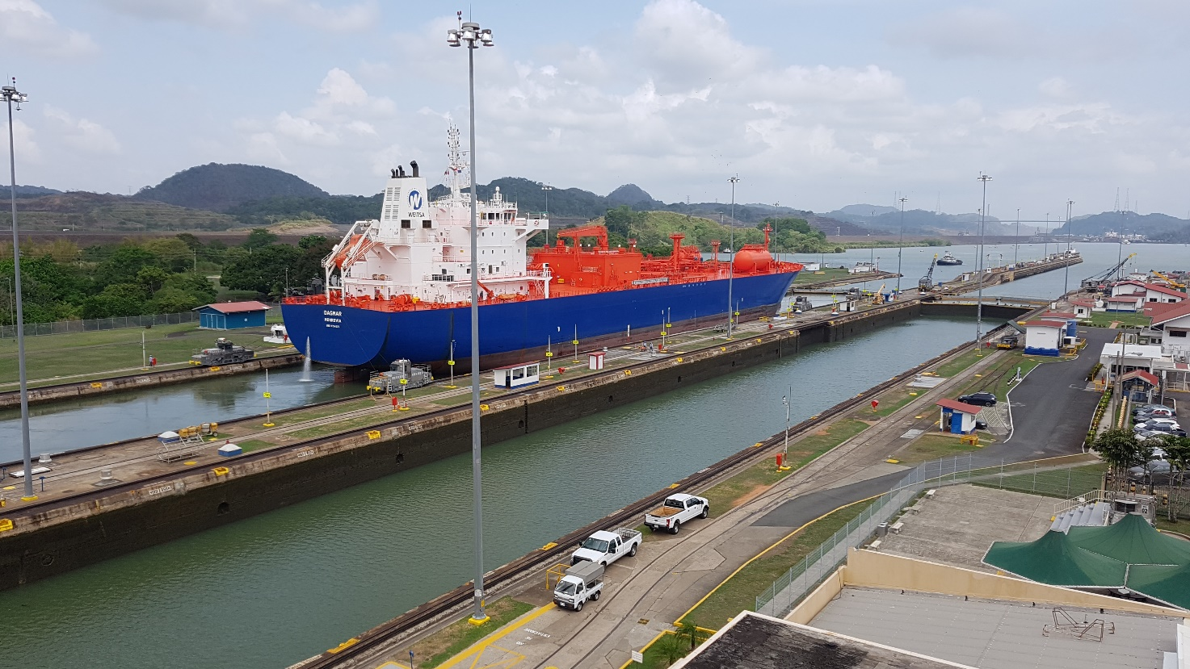
Červenec – Jakub Hlaváč DL4
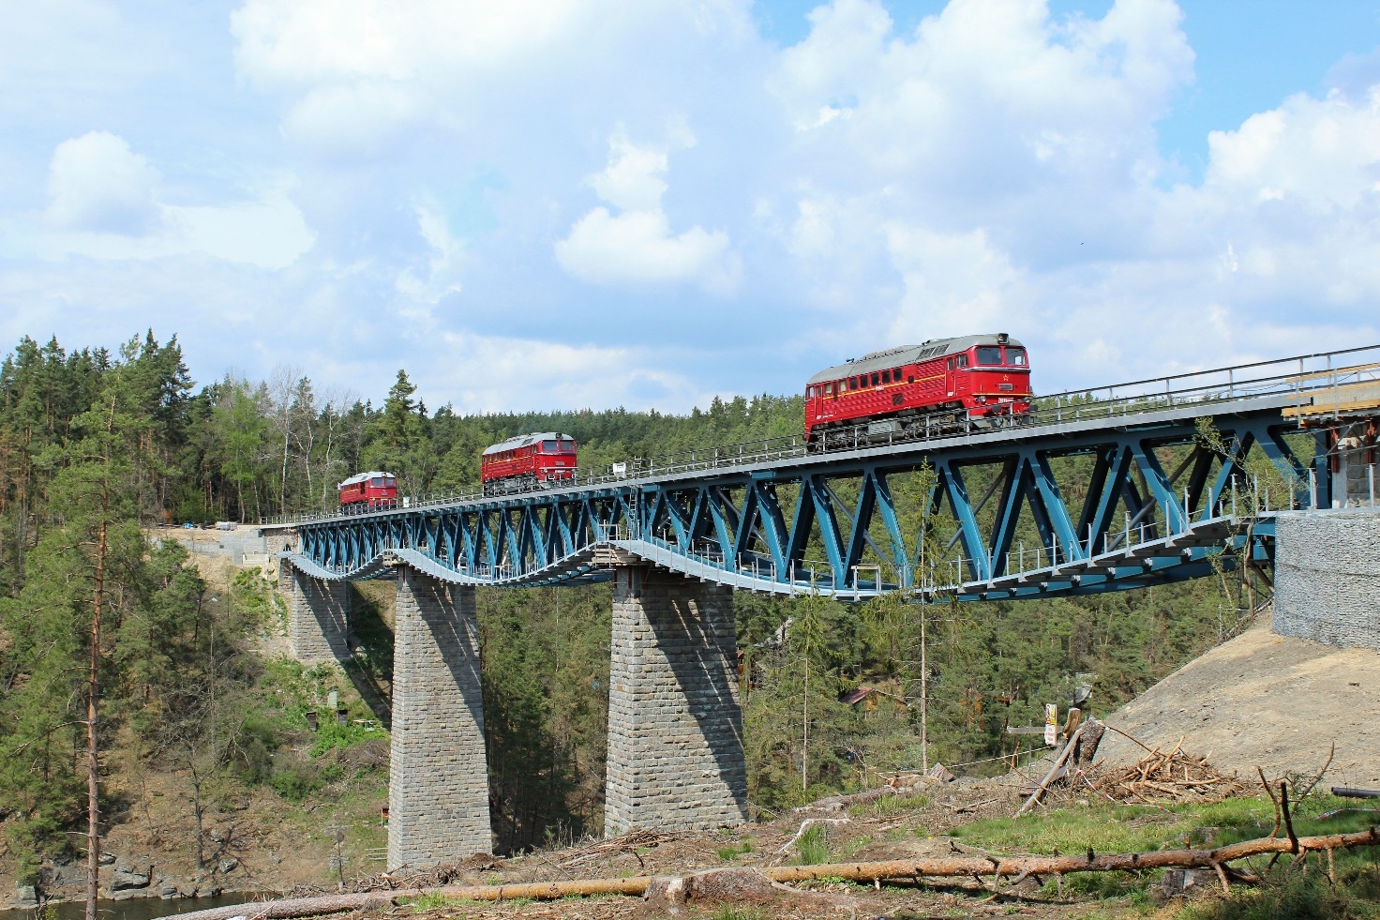
Srpen – Vojtěch Brejník DŽ3

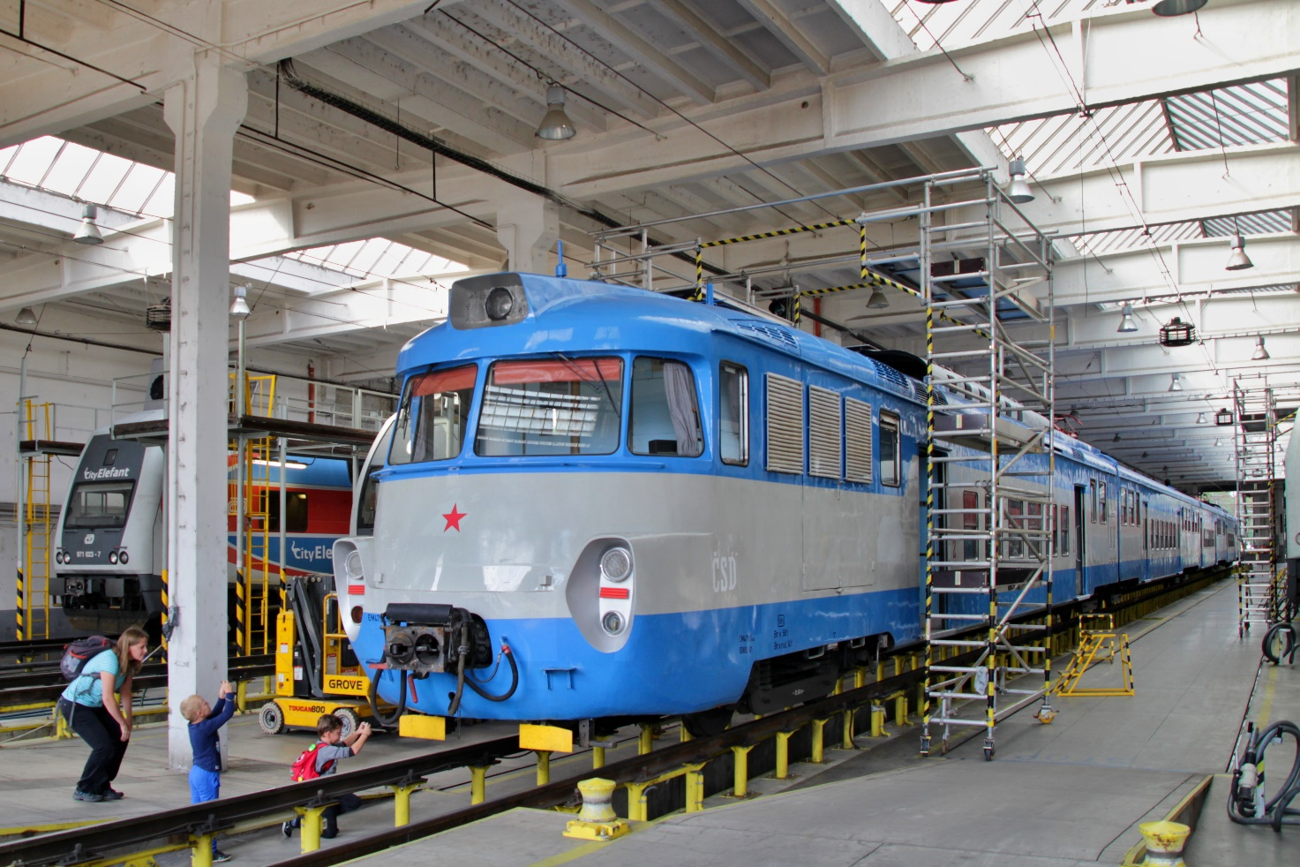
Září – Lukáš Konečný DMŽ4
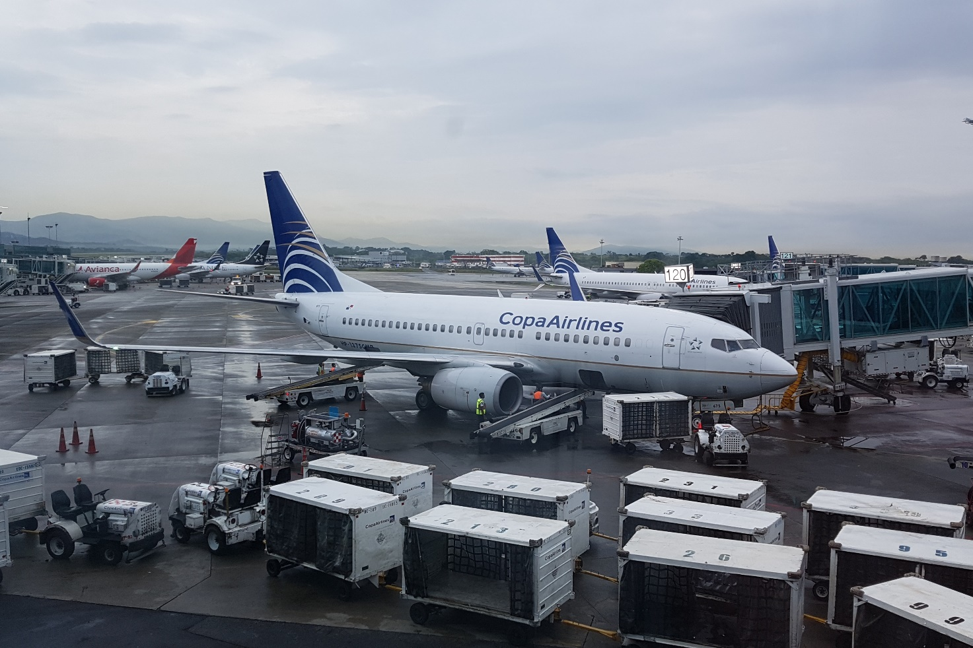
Říjen – Jakub Hlaváč DL4

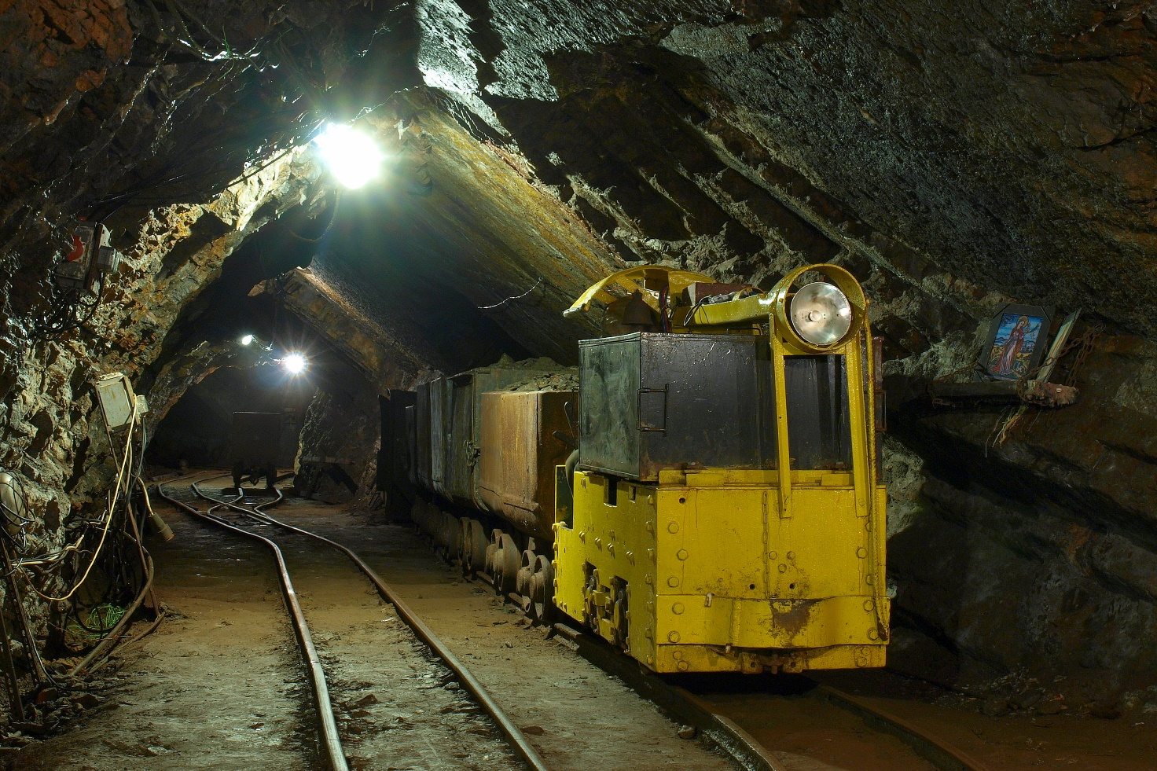
Listopad – Jiří Voborník E4
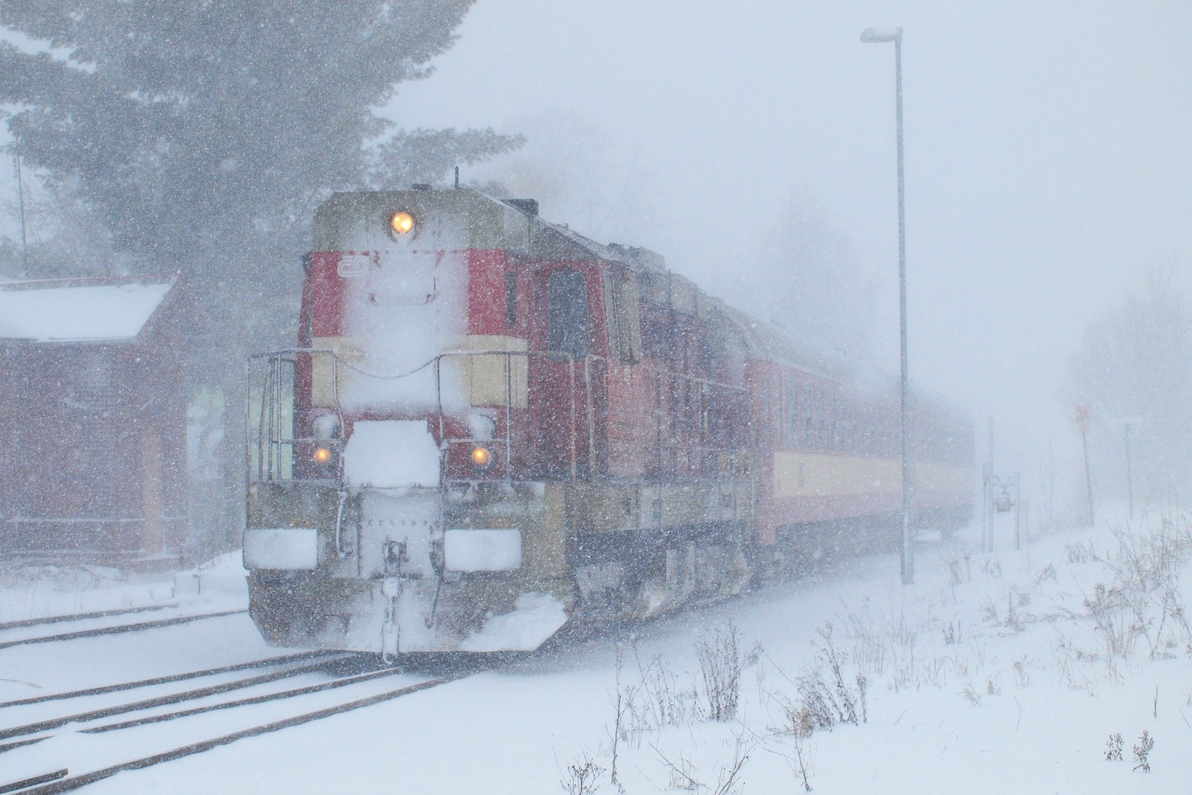
Prosinec – Jiří Voborník E4

